TARGET DISCOVERY AGENT
完整评测运行与关系评测报告
主链、疾病库、上下文关系与回归测试的统一验收
项目 | 值
运行日期 | 2026-08-08
分支 | agent/context-relation-benchmark
提交基线 | 939d9b9
运行模式 | 本地 fake/unit；未执行 live/GPU
Python | 3.12.13

11/11 | 72/72 | 81/81 | 145
主 Benchmark | 疾病任务 | pytest 通过 | 关系样本

执行结论
本次完整本地可复现验收全部通过，没有发现 fake/unit 主链、疾病矩阵或既有单元测试回归。新增关系评测能明显区分“只识别疾病靶点”与“理解组织、细胞类型和疾病时期上下文”两种能力。
- 主 Benchmark：11/11 任务、27/27 断言通过。
- 疾病库：72/72 任务、234/234 断言通过，覆盖正常、缺失上下文、冲突证据与因果陷阱。
- pytest：81 通过、4 跳过、0 失败。
- 关系评测：上下文盲基线的标签准确率和必要动作召回均为 62.8%；Gold/评分器自检为 100%。
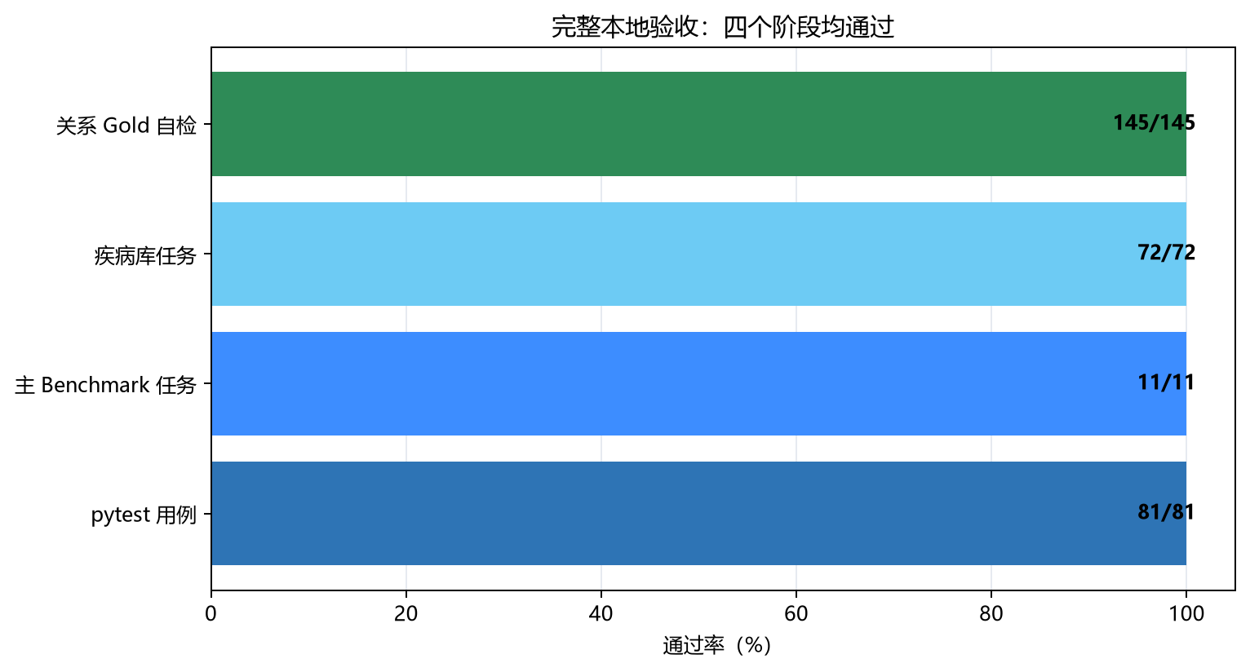
图 1｜完整本地验收阶段通过率。关系 Gold 为评分器完整性检查，不代表 Agent 实际性能。

判读原则
- 主 Benchmark、疾病库与 pytest 是当前 Agent fake/unit 执行结果，可用于本地回归门禁。
- 关系上下文盲基线是刻意设计的参照系；62.8% 表明数据集能识别缺失上下文与上下文错配。
- Gold/评分器自检只证明样本与 scorer 对齐，不应表述为 Agent 达到 100% 的关系理解能力。

1. 评测范围与运行方法

1.1 本次执行范围
阶段 | 规模 | 判定对象 | 结果
pytest | 85 用例 | 代码与合同回归 | 81 通过 / 4 跳过
主 Benchmark | 11 任务 / 27 断言 | 主链、迁移、确定性、鲁棒性、合同 | 100%
疾病库 | 72 任务 / 234 断言 | 18 疾病 × 4 任务桶 | 100%
关系评测 | 145 样本 | 疾病—靶点—组织—细胞—时期 | 基线 62.8% / 自检 100%

1.2 未执行范围
Live 外部 API 任务和 Reviewer LoRA live matrix 未在本地运行。它们需要网络/API/GPU 部署配置，且仓库 rubric 将 live 结果定义为信息性结果而非 CI 合并门槛。
运行环境提示：本机 Python 版本为 3.12.13；仓库正式 acceptance runtime 为 Python 3.11，因此发布前仍应在远端 3.11 profile 复跑。

2. 主 Benchmark 指标
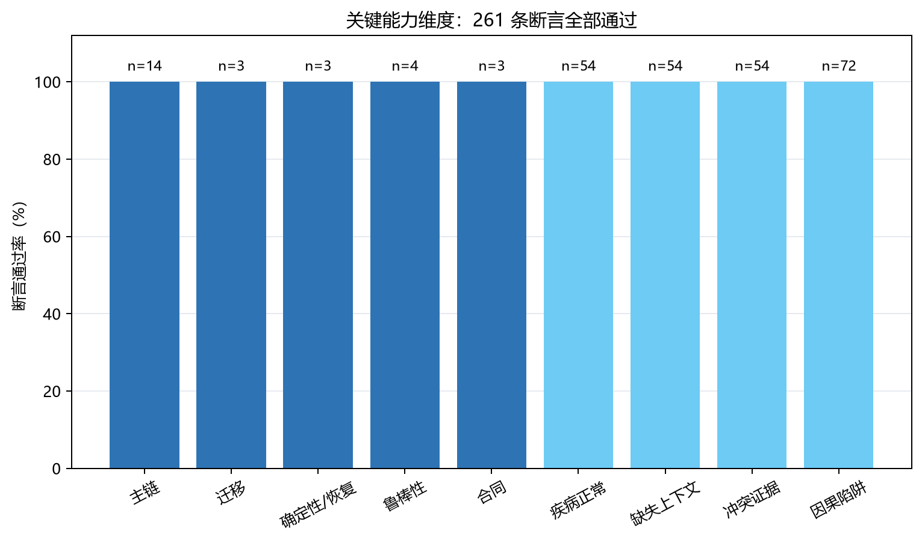
图 2｜主 Benchmark 与疾病库各能力维度断言通过率；柱顶 n 为断言数。
主 Benchmark 共执行 11 个 fake/unit 任务，27 条断言全部通过。它验证了 UC 主链输出、Legacy/LangGraph 一致性、三连跑确定性、终态与中断恢复、预算降级、MCH 边界、OOD 拒绝以及合同/Schema 门槛。
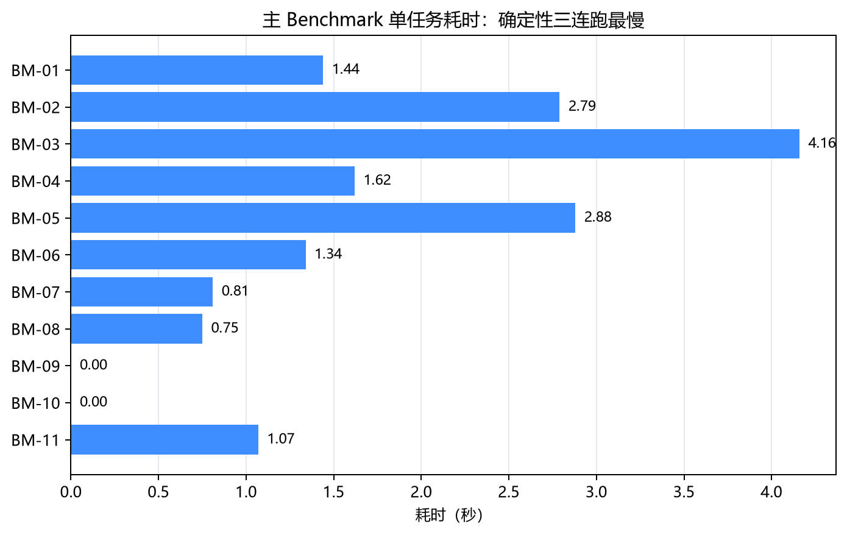
图 3｜主 Benchmark 单任务耗时。BM-03 包含三次确定性运行，因此耗时最高。

3. 疾病库 Benchmark 指标
18 个疾病分别进入 normal、missing_context、conflicting_evidence 与 trap 四类任务，共 72 项、234 条断言，全部通过。
任务桶 | 任务数 | 断言 | 通过率
normal | 18 | 54 | 100%
missing_context | 18 | 54 | 100%
conflicting_evidence | 18 | 54 | 100%
trap | 18 | 72 | 100%

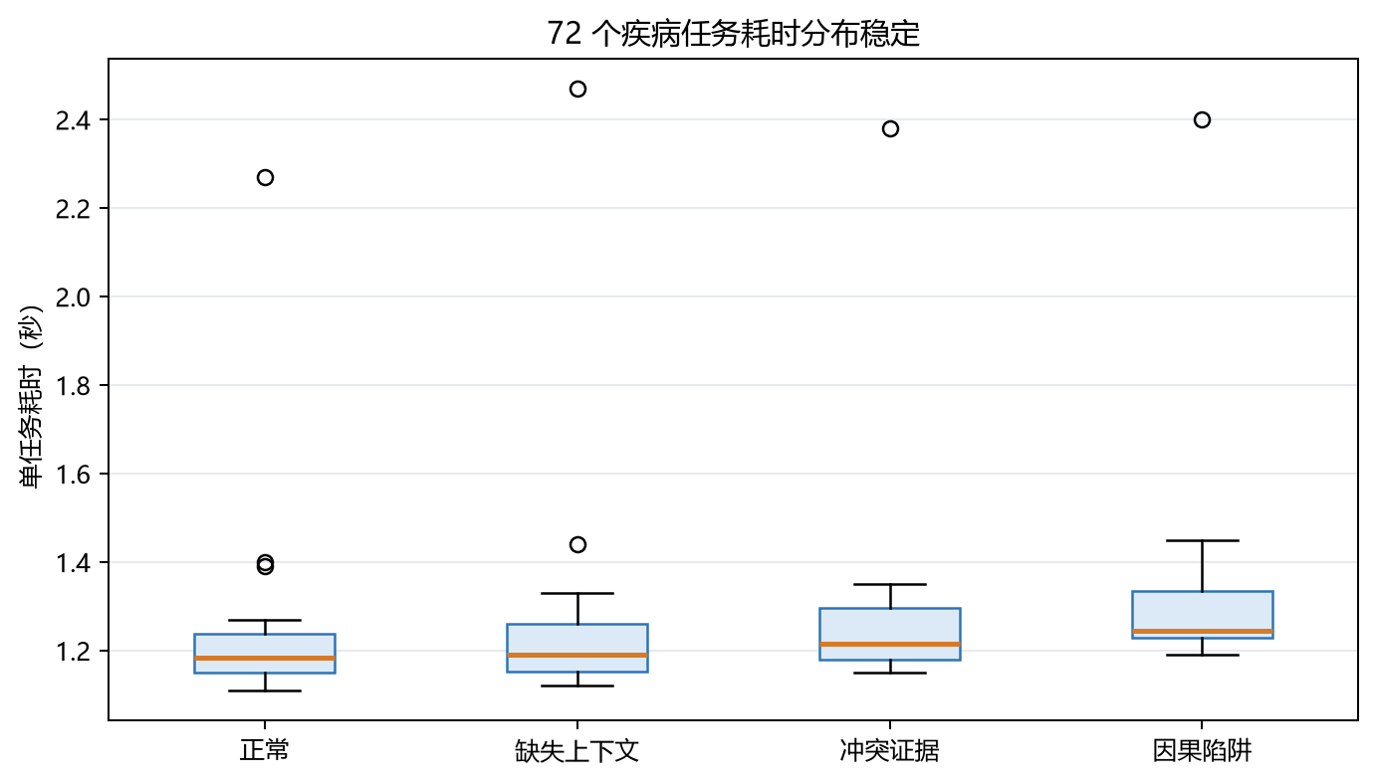
图 4｜四类疾病任务的单任务耗时分布。
72 个疾病任务平均耗时 1.295 秒，中位数 1.220 秒，P95 为 1.819 秒，最大值 2.470 秒。首个 UC 上下文因初始化成本略高，其余任务分布集中。

4. 上下文关系评测
关系评测不把“组织/时期置换”解释成生物学关系为假，而只判断输入是否偏离当前 curated benchmark context。这样可以测出上下文保留、缺失追问、错配降级和因果边界，同时避免制造不可靠的跨疾病 hard negatives。
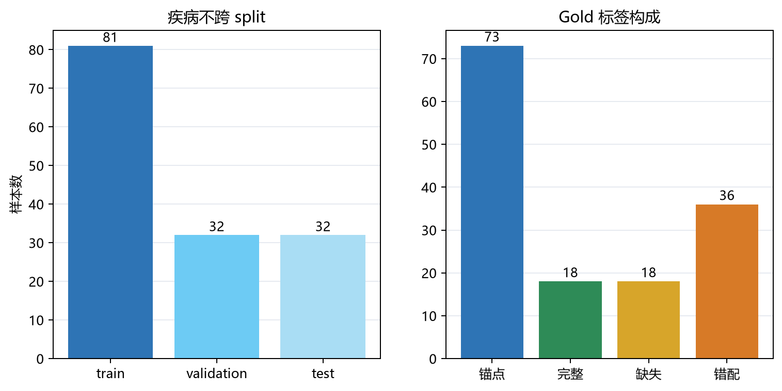
图 5｜145 条关系样本的 split 与 Gold 标签构成。所有同一疾病样本只进入一个 split。
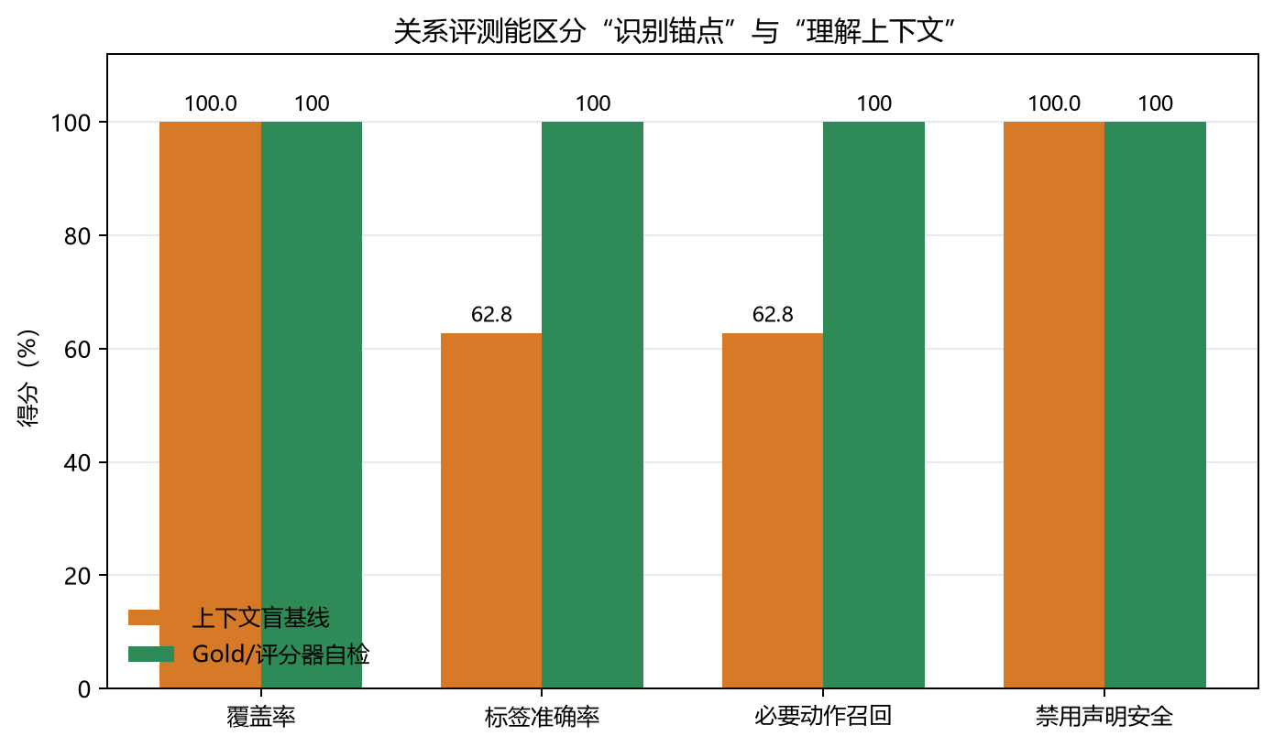
图 6｜上下文盲基线与 Gold/评分器自检。100% 安全得分来自基线没有输出禁用声明，不代表其上下文判断正确。
指标 | 上下文盲基线 | Gold/评分器自检 | 解释
覆盖率 | 100.0% | 100.0% | 两组均输出全部 145 条
标签准确率 | 62.8% | 100.0% | 盲基线无法识别缺失与错配
必要动作召回 | 62.8% | 100.0% | 盲基线不会触发追问/降级
禁用声明安全 | 100.0% | 100.0% | 盲基线不输出禁止声明

5. 关键步骤指标总览
步骤 | 核心指标 | 结果 | 判定
Goldset 生成 | 字节一致、Schema valid | 145/145 | 通过
任务规划与主链 | BM-01 主链断言 | 11/11 | 通过
迁移兼容 | Legacy/LangGraph parity | 3/3 | 通过
确定性与恢复 | deterministic/resume | 3/3 | 通过
鲁棒性 | 预算降级 + OOD | 4/4 | 通过
合同与 Schema | version/whitelist/export | 3/3 | 通过
疾病泛化 | 18 疾病 × 4 桶 | 234/234 | 通过
关系上下文 | 盲基线 label/action | 62.8% / 62.8% | 具有区分度
关系评分器 | Gold 自检四指标 | 100% | 通过
代码回归 | pytest | 81 pass / 4 skip | 通过

6. 结论与下一步
当前提交已经形成可合并的本地质量闭环：原有主链和疾病矩阵保持全绿，新增关系评测提供了明确的上下文敏感度信号。它适合立即用于 Planner/Reviewer 输出适配器的回归测试，但尚不能替代论文级人工 Gold 或真实 live 工具评估。
- 接入 Agent 输出适配器，报告真实 Planner 的 relation label、required actions 与 forbidden claims。
- 为每个 disease-target anchor 增加 PMID/DOI、方向证据、cell/tissue/stage source span。
- 落实 paper-level 与 2021–2024 / 2025 / 2026 time split，避免论文派生资产泄漏。
- 在远端 Python 3.11 acceptance profile 与 Reviewer LoRA GPU profile 复跑。

附录 A｜复现命令
python -m pytest -q --junitxml=reports/full_benchmark_20260808/raw/pytest.xml
python benchmark/runner.py --goldset benchmark/goldset_v2.jsonl --out reports/full_benchmark_20260808/raw/main
python benchmark/generate_disease_goldset.py --check
python benchmark/runner.py --goldset benchmark/goldset_diseases.jsonl --out reports/full_benchmark_20260808/raw/diseases
python benchmark/generate_context_relation_goldset.py --check
python reports/full_benchmark_20260808/build_full_report.py

附录 B｜数据来源
- benchmark/goldset_v2.jsonl 与 benchmark/rubric.md
- benchmark/goldset_diseases.jsonl 与 configs/disease_library.yaml
- benchmark/goldset_context_relations.jsonl 与 schemas/context_relation_case.schema.json
- reports/full_benchmark_20260808/raw/*（本次执行原始报告与 JUnit XML）

